Министерство образования Московской области

Государственное образовательное учреждение высшего образования Московской области

«Государственный гуманитарно-технологический университет»

**Ликино-Дулевский политехнический колледж – филиал ГГТУ**

**КУРСОВОЙ ПРОЕКТ**

«Разработка сайта по представлению IT-услуг на базе «Битрикс24»»

МДК 02.01 «Технология разработки программного обеспечения»

**Выполнил:**

Мелега Алексей Валерьевич

Студент 4 курса группы ИСП.20А

09.02.07 Информационные системы и программирование

очной формы обучения

**Руководитель:**

Селиверстова Ольга Михайловна

Оценка

_________/___­­­­___________________/

Подпись руководителя

_________________________________

Ликино-Дулево

2023 год

**Оглавление**

Введение 3

1. Разработка системного проекта 5

1.1. Назначение разработки 5

1.2. Требование к программе 5

1.2.1. Требования к функциональным характеристикам 5

1.2.2. Требования к надежности и безопасности 5

1.2.3. Требования к составу и параметрам технических средств 6

1.2.4. Требования к информационной и программной совместимости 6

2. Разработка технического проекта 8

2.1. Обоснование выбора CASE – средств 8

2.2. Проектирование модели данных 9

2.2.1. CASE – средство BPWin 9

2.2.2. Описание процесса проектирования предметной области 9

3. Реализация 11

3.1. Обоснование выбора средств разработки 11

3.2. Руководство программиста 11

3.3. Руководство пользователя 13

4. Тестирование и отладка 22

5. Методы и средства защиты БД 23

Заключение 26

Приложение 27

Список литературы 27

# Введение

Технология сбора данных о клиенте - технология, которая позволяет собирать информацию о клиентах и их предпочтениях на веб-сайте. Это может включать в себя сбор контактных данных клиента. Собранные данные могут быть использованы для улучшения пользовательского опыта, персонализации контента и предложений, аналитики и маркетинга.

Сбор контактных данных на сайте представляет собой процесс сбора информации о посетителях, включая их имя, адрес электронной почты, номер телефона и другие контактные данные. Это может быть осуществлено через различные формы на сайте, такие как форма обратной связи или подписки на рассылку.

Собранные контактные данные могут быть использованы для дальнейшего взаимодействия с посетителями сайта, отправки уведомлений, маркетинговых акций и т.д. Важно соблюдать правила конфиденциальности и защиты данных при сборе и использовании контактной информации пользователей.

Целью курсовой работы является изучение предметной области в сфере приёма заявок на оказание услуг от пользователей, а также разработка сайта для автоматизации процессов работы менеджеров предприятия с клиентами и распространения информации о товарах и услугах.

При создании проекта использовалось следующее ПО:

• Битрикс24 — это многофункциональный сервис для автоматизации бизнес-процессов компании, состоящий из многих модулей. Использовался модуль Битрикс24.Сайты для разработки сайта.

• Phpmyadmin – Система управления реляционными базами данных (РСУБД), разработанная phpMyAdmin Developer Team;

• Microsoft Word в ведении отчетности;

• Visual Studio Code Редактор кода, который позволяет выполнять IntelliSense, отладку, работать с Git, имеет расширяемую и настраиваемую структуру, а также поддерживает подключение дополнительных сервисов. Использовался для написания кода вёрстки и стилей.

• Reg.ru AdminPanel - Веб-интерфейс, предоставляемый хостинг-провайдером, позволяющий пользователям управлять своими серверами и размещенными службам

• 1С:Битрикс - профессиональная платформа для создания веб-проектов любой сложности. CMS может работать с различными типами данных таких как фото, видео, документацией и базами данных.

# Разработка системного проекта

## Назначение разработки

Сайт предназначен для привлечения клиентов посредством сети Интернет, так же предназначен для распространения информации о услугах и ценах предприятия. Позволяет пользователям онлайн, в своём браузере или через мобильное приложение, отправить заявку на корпоративный портал предприятия. Позволяет пользователям ознакомиться с доступными разовыми услугами.

На сайте существует система отправки формы. При отправке формы регистрируются данные пользователя. Указываются: почта, сообщение, номер телефона, имя и фамилия клиента.

Имеется встроенная функция администрирования «1С Битрикс» и Битрикс24

## Требование к программе

### Требования к функциональным характеристикам

Функциональные требования:

* Автоматизированное получение контактных данных клиента.
* Предоставление информации об услугах организации в презентабельном виде.
* Добавление, редактирование и удаление данных о клиентах и сделках
* Разработка системы обратной связи с пользователем
* Рассылка оповещений администраторам и менеджерам системы «Битрикс24»

### Требования к надежности и безопасности

Сайт должен быть в достаточной степени надёжен от сбоев. На крайний случай предусмотрено сохранение данных БД в приложении «Phpmyadmin» или восстановление данных из резервной копии из облака или физической копии в 1С:Битрикс в случае завершения работы или повреждения файлов.

### Требования к составу и параметрам технических средств

|  |  |
| --- | --- |
| Процессор | AMD PRO A10 9700E |
| Оперативная Память | 8 ГБ, DDR4, DIMM, 2133 МГц; |
| Разрешение экрана | 1920x1080 |
| Размер экрана | От 24 дюймов |
| Устройства ввода | Мышь, клавиатура |
| Дисковое пространство | Не требуется |
| Операционная система | Windows 10 |

### Требования к информационной и программной совместимости

Для корректной работы необходимо: ОС Windows 10.

Браузеры: Yandex Browser, Opera.

**Windows 10** — это операционная система компьютера, разработанная корпорацией Microsoft. Она была выпущена в 2015 году и является последней версией операционной системы Windows. Windows 10 предлагает множество новых функций и улучшений по сравнению с предыдущими версиями Windows, такими как новый интерфейс, лучшая безопасность, большая скорость работы и многое другое. Windows 10 также поддерживает множество устройств, включая настольные компьютеры, ноутбуки, планшеты и смартфоны.

**Яндекс Браузер** — это браузер, разработанный компанией Яндекс для работы в интернете. Он предоставляет возможность быстрого и удобного доступа к различным сайтам и сервисам, имеет функцию поиска, защиту от вредоносных сайтов и блокировку рекламы.

**Opera** - это браузер, разработанный компанией Opera Software. Он также предоставляет возможность быстрого и удобного доступа к различным сайтам и сервисам, имеет функцию поиска, защиту от вредоносных сайтов и блокировку рекламы. Однако, Opera также имеет некоторые уникальные функции, такие как встроенный VPN и функцию быстрого доступа к закладкам и истории посещений.

**Специальные требования**

Сайт должен обеспечивать взаимодействие с пользователем посредством графического пользовательского интерфейса сайта. Сайт должен обеспечивать удобный и быстрый вывод данных.

# Разработка технического проекта

CASE – средства (Computer – Aided Software Engineering) – это методы и технологии, которые позволяют проектировать различные информационные системы (в частности, базы данных) и автоматизировать их создание.

Выбор CASE-средства во многом зависит от конкретного подхода к проектированию информационных систем. Важнейшими из подходов являются структурный (функциональный), объектно-ориентированный, также отдельно выделяется методология ARIS.

Сущность структурного подхода к разработке информационной системы заключается в ее декомпозиции на автоматизируемые функции: система разбивается на функциональные подсистемы, которые в свою очередь делятся на подфункции, подразделяемые на задачи и так далее. На сегодняшний момент широкое распространение получили:

* CA ERwin Process Modeler (ранее: BPwin)
* CA ERwin Data Modeler (ранее: ERwin)
* Vantage Team Builder
* Oracle Designer

## Обоснование выбора CASE – средств

Для улучшения деятельности предприятия, а также перед внедрением какой-либо информационной технологии полезно проанализировать, как работает предприятие, провести обследование предприятия и построить модель его деятельности. Анализ функциональной структуры компании позволяет поэтапно решать следующие задачи:

* Идентификации узких мест и факторов, определяющих финансовую деятельность;
* Создания нормативной модели бизнес-процессов и информационных потоков;
* Устранения имеющихся проблем;
* Разработки проекта информационной системы.

При проведении системного структурного анализа исследуемый процесс разбивается на функциональные блоки – подпроцессы, каждый из которых в свою очередь может быть разбит на блоки, – создается иерархическая структура. Такая структура отображается графически. Для решения этих задач используются в качестве методологии IDEF технологии (Intergration Definition for Function), а в качестве инструментов – CASE-средства. Фирма Computer Associater создала программные продукты BPwin и ERwin, которые стали широко использоваться.

## Проектирование модели данных

### CASE – средство BPWin

Контекстная диаграмма – это модель, представляющая систему как набор иерархических действий, в которой каждое действие преобразует некоторый объект или набор объектов. Высшее действие иерархии называется действием контекста – это самый высокий уровень, который непосредственно описывает систему. Уровни ниже называются порожденными декомпозициями и представляют подпроцессы родительского действия.

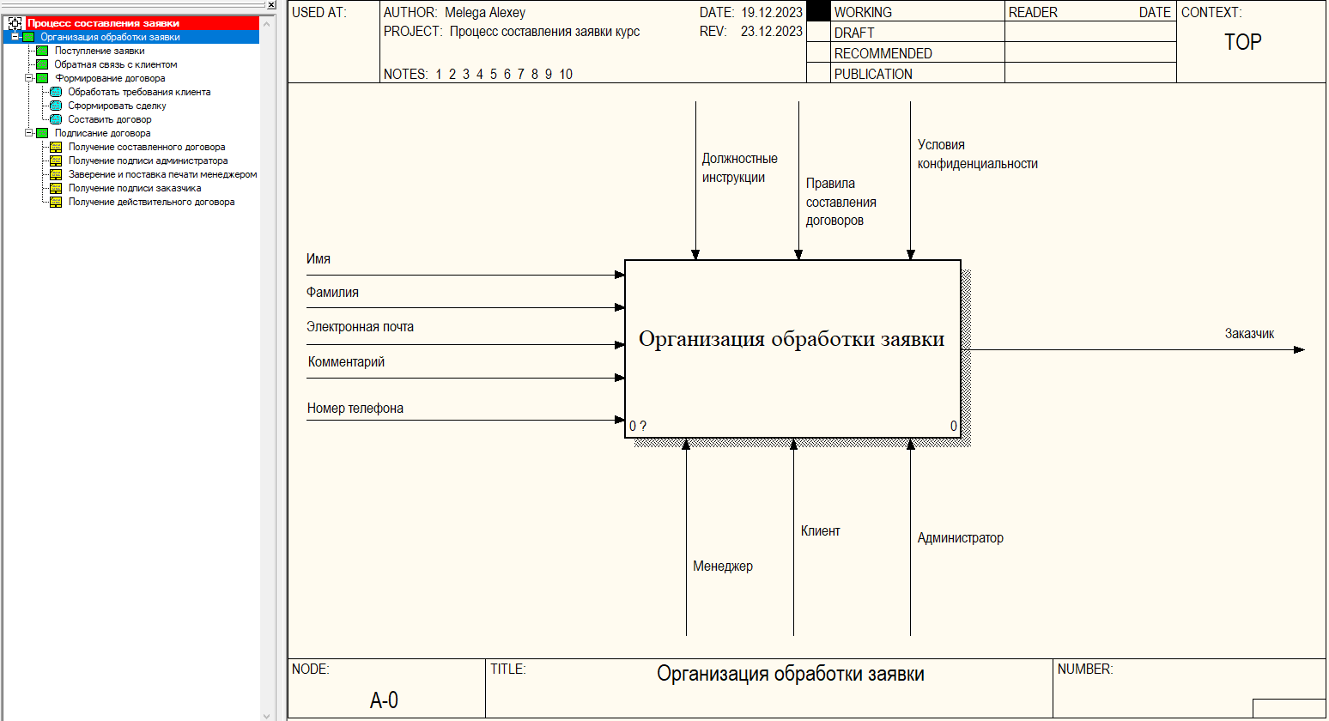

Рис. 1 «Древо в BPWin и Модель IDEF0 – Организация обработки заявки»

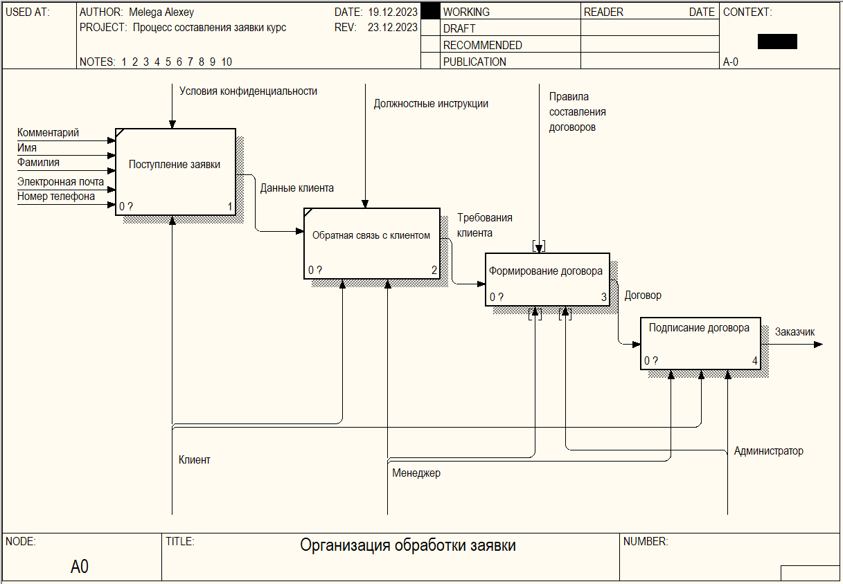

Рис. «Декомпозированная модель IDEF0 – Организация обработки заявки»

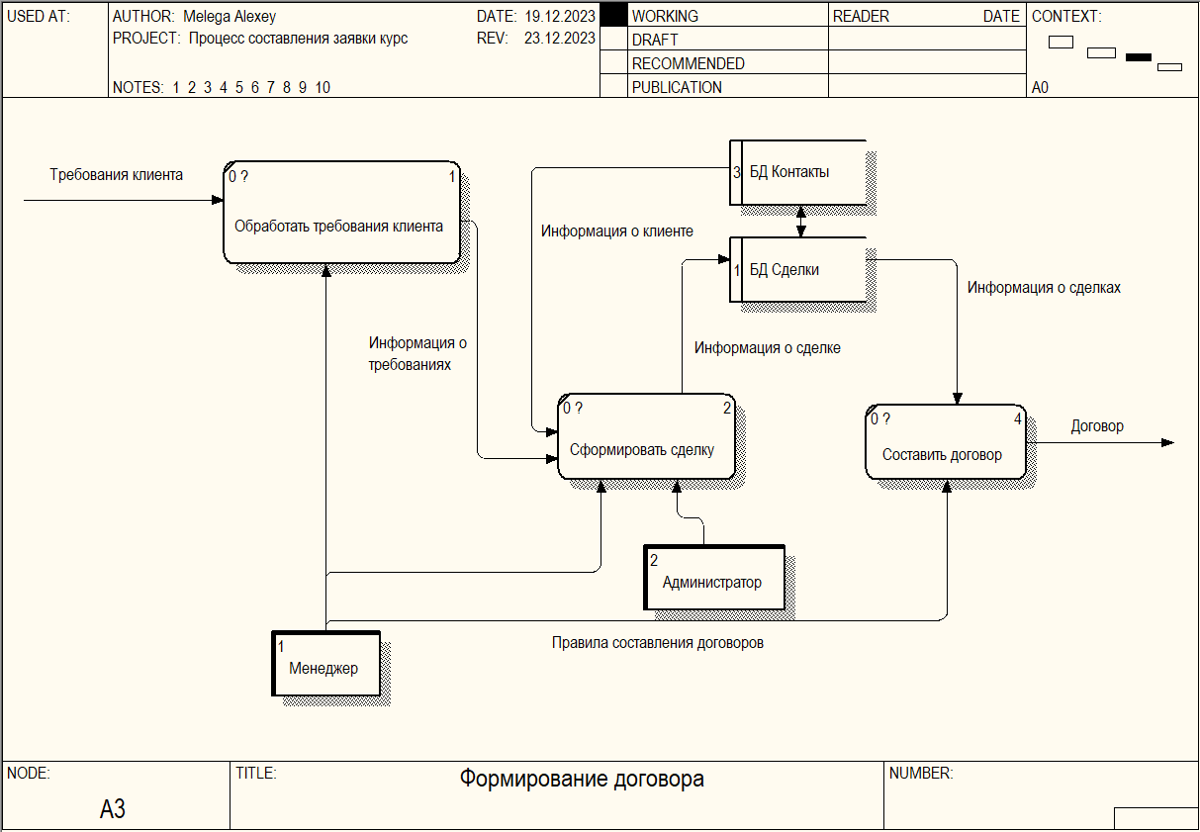

Рис. «Модель DFD – Формирование договора»

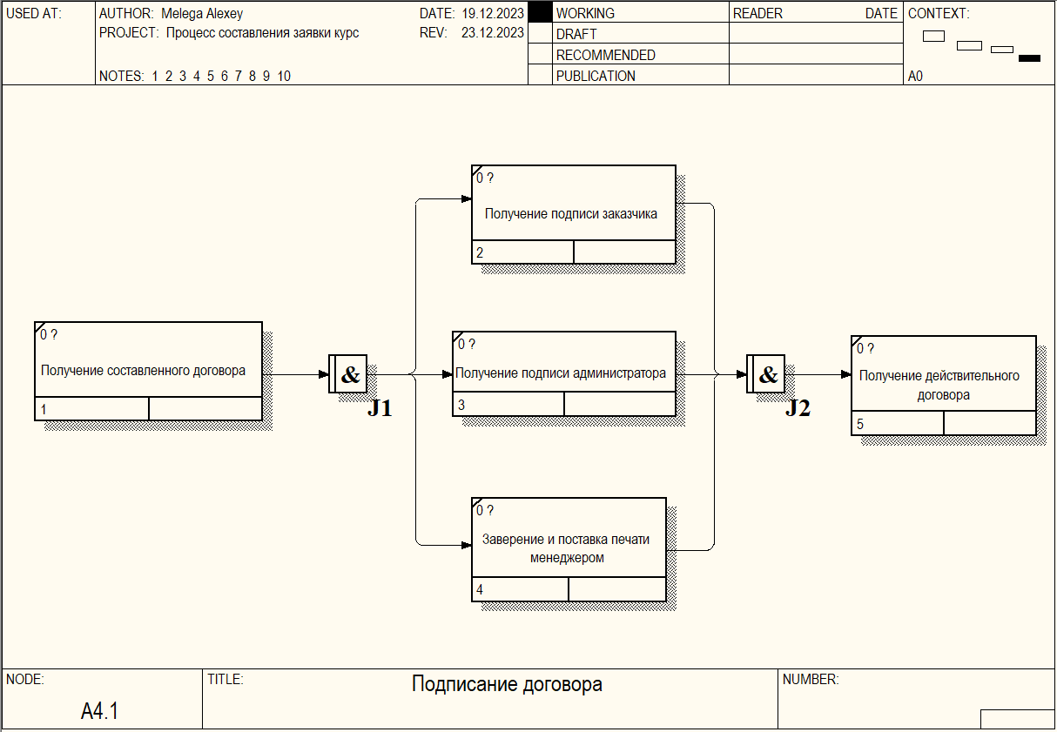

Рис. «Модель IDEF3 – Подписание договора»

### Описание процесса проектирования предметной области

**Название проекта**: Разработка сайта по представлению IT-услуг на базе "Битрикс24"

**Цель проекта**: Подготовить рабочую модель бизнес-процесса работы организации с клиентами через портал "Битрикс24".

**Точка зрения:** Руководство организации.

**Инструментарий:** Методология функционального моделирования в среде приложения BPWin.

**Список данных:**

1. Контакты клиентов
2. Список ответственных менеджеров
3. Сделки с клиентами

**Список функций:**

В модели использованы следующие функции:

* Организация обработки заявки – АО
* Поступление заявки – А1
* Обратная связь с клиентом – А2
* Формирование договора – А3
  + - Обработка требований клиента – А31
    - Формирование сделки– А32
    - Составление договора – А33
* Подписание договора – А4
  + - Получение составленного договора – А41
    - Получение подписи заказчика – А42
    - Получение подписи администратора – А43
    - Заверение и поставка печати менеджером– А44
    - Получение действительного договора – А45

**Словарь**

1. Данные — факты, характеризующие деятельность организации, подлежащие количественному выражению.
2. Данные в информационной системе — данные, введенные в информационную систему и разнесенные по аналитическим признакам.
3. Имеющиеся ресурсы — персонал и информационная система в распоряжении организации.
4. Информационная система — совокупность программных приложений, баз данных, используемых для управления организацией.
5. Обработанные данные — данные, разнесенные по объектам учета и центрам ответственности.
6. Подтвержденные данные — данные, соответствующие первичным документам. Данные в информационной системе, обозначенные как соответствующие первичным документам.
7. Руководство предприятия — должностные лица, несущие конечную ответственность за принимаемые ими управленческие решения в пределах своей компетенции.
8. ПО - программное обеспечение, используемое для работы специалиста в компьютере
9. Инсталляция ПО – установка программного обеспечения

# Реализация

## Обоснование выбора средств разработки

В качестве языка разметки был выбран HTML. HTML — это язык разметки, который используется для формирования содержимого страницы. HTML применяется только для оформления структуры веб-страницы. Последовательность взаимодействия браузера с HTML следующая: браузер получает HTML-страницу от сервера, используя протокол HTTP или HTTPS, затем — такой документ интерпретируется в программный интерфейс, который и будет выводиться на конечное пользовательское устройство. Страница HTML создается при помощи базовых элементов HTML (гиперссылки, списки, изображения, символы, текстовые блоки, таблицы). Если за структуру страницы отвечает только HTML, то за нее внешний вид страниц — каскадные таблицы стилей (CSS).

В качестве языка стилей был выбран CSS. CSS (Cascading Style Sheets) — это формальный язык декорирования и описания внешнего вида документа (веб-страницы), написанного с использованием языка разметки (чаще всего HTML или XHTML). Также может применяться к любым XML-документам, например, к SVG или XUL.

В качестве языка программирования был выбран JavaScript. JavaScript — это интерпретируемый язык программирования, который используют для написания frontend- и backend-частей сайтов, а также мобильных приложений. Часто в текстах и обучающих материалах название языка сокращают до JS. Это язык программирования высокого уровня, то есть код на нем понятный и хорошо читается.

## Руководство программиста

Схема данных в среде phpMyAdmin.

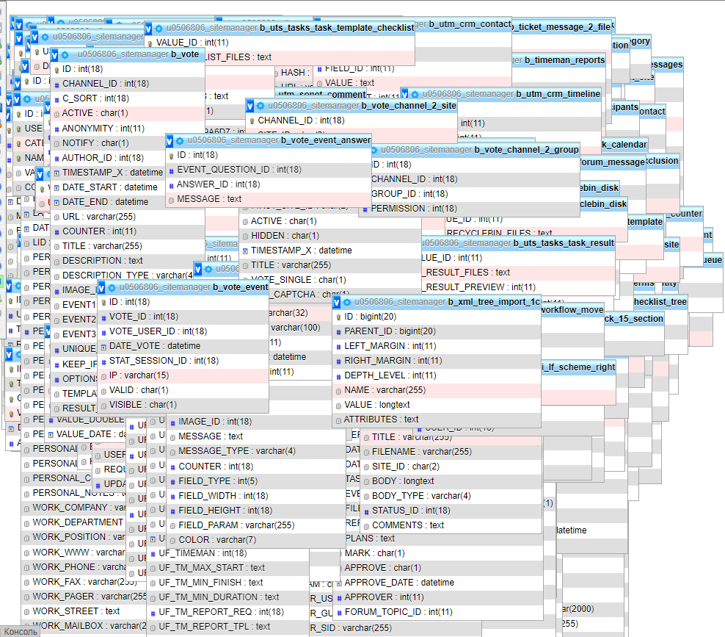

Рис. 5 «Модель данных»

Файловая структура сайта в обозревателе хостинга:

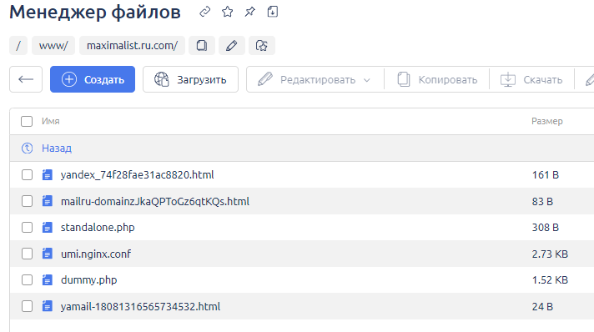 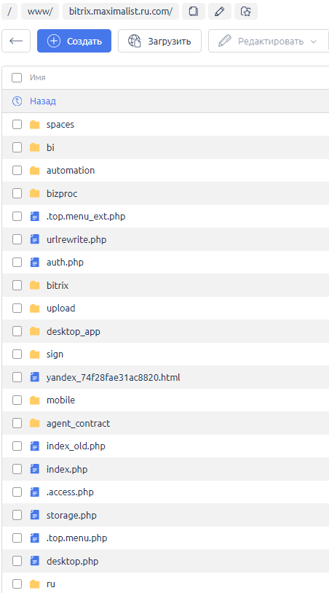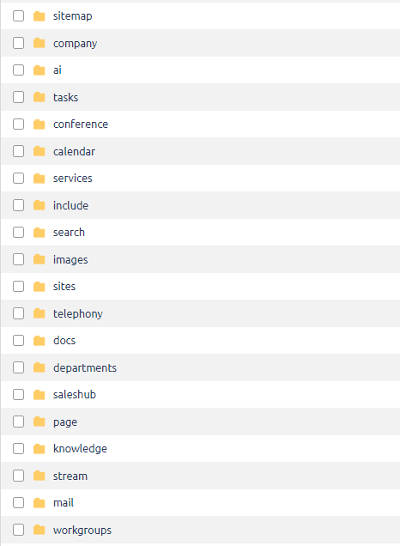

Рис. 6 «Структура сайта»

Код файла «dbconn.php» служащий для связи с базой данных:

<?php

define("BX_USE_MYSQLI", true);

$DBDebug = false;

$DBDebugToFile = false;

define("MYSQL_TABLE_TYPE", "INNODB");

define("CACHED_b_file", 3600);

define("CACHED_b_file_bucket_size", 10);

define("CACHED_b_lang", 3600);

define("CACHED_b_option", 3600);

define("CACHED_b_lang_domain", 3600);

define("CACHED_b_site_template", 3600);

define("CACHED_b_event", 3600);

define("CACHED_b_agent", 3660);

define("CACHED_menu", 3600);

define("BX_FILE_PERMISSIONS", 0644);

define("BX_DIR_PERMISSIONS", 0755);

@umask(~(BX_FILE_PERMISSIONS | BX_DIR_PERMISSIONS) & 0777);

define("BX_DISABLE_INDEX_PAGE", true);

define("BX_UTF", true);

mb_internal_encoding("UTF-8");

## Руководство пользователя

При открытии сайта пользователем, после получения информации, пользователь может заполнить одну из доступных форм на страницах сайта.

Форма может быть заполнена, в одной из форм в вёрстке сайта, в которой пользователь должен заполнить поля: имя, фамилия, телефон, email, и комментарий, в котором пользователь может описать суть своего вопроса менеджерам.

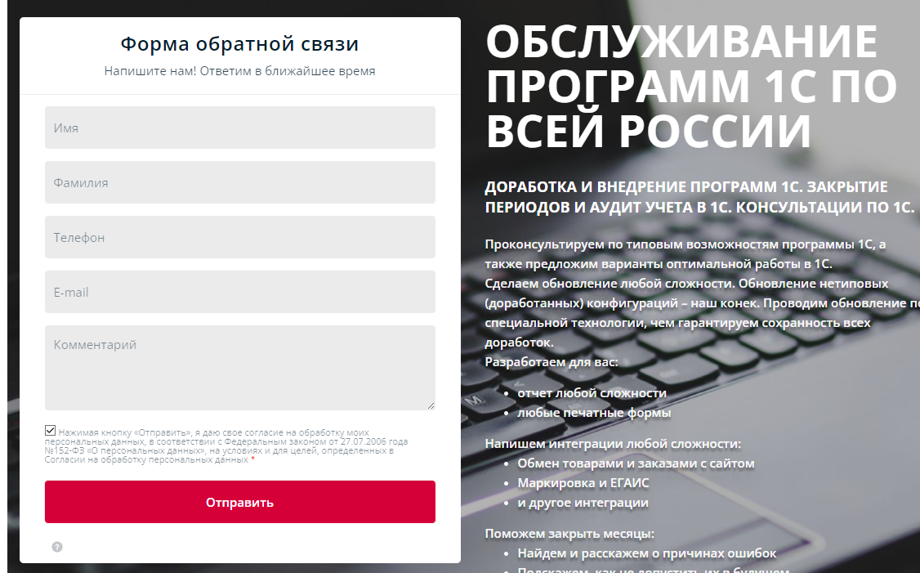

Рис. 7 «Форма заполнения страницы»

Так же на всех страницах сайта имеется кнопка, для вызова всплывающей формы обратной связи для пользователя.

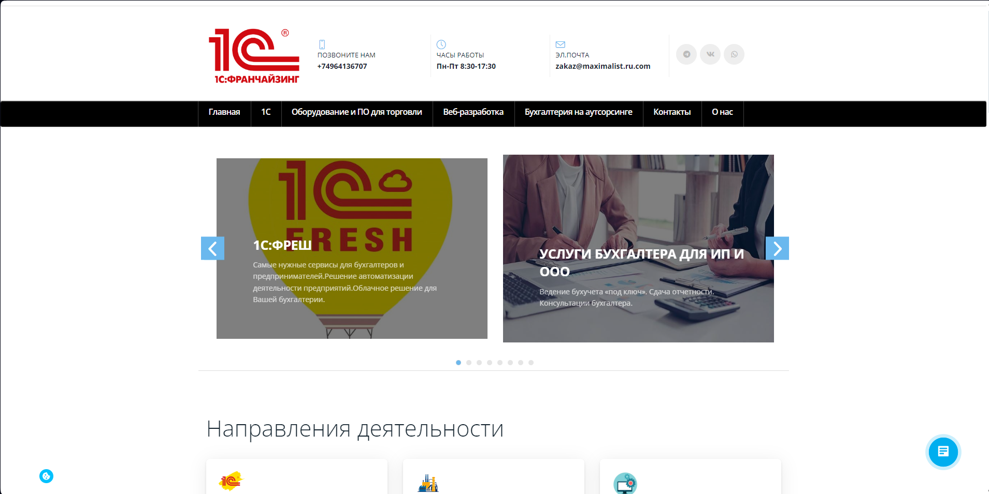

Рис. 8 «Главная страница сайта»



Рис. 9 «Кнопка вызова обратной связи»

Для отправки формы также, как и в предыдущем случае необходимо заполнить поля: имя, фамилия, телефон, email, и комментарий, в котором пользователь может описать суть своего вопроса менеджерам.

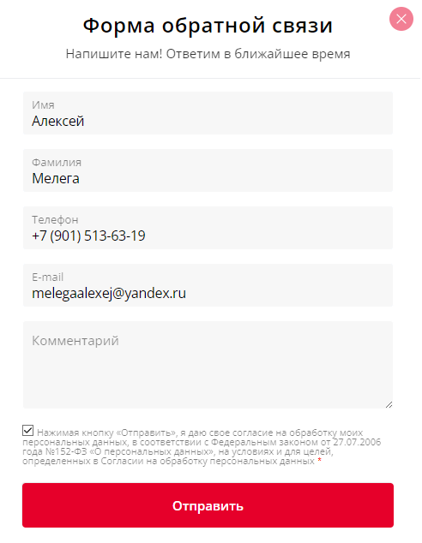

Рис. 10 «Форма обратной связи, вызванная кнопкой»

Для получения данных от клиента менеджером или администратором, необходимо на портале организации Битрикс24 во вкладке «CRM», перейти в категорию «Клиенты», далее необходимо выбрать подпункт «Контакты».

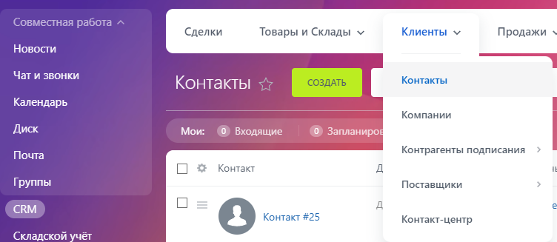

Рис. 11 «Переход на страницу просмотра клиентов»

В таблице с контактами указано название контакта, дела, привязанные к нему, ответственный за контакт, а также дата создания(заполнения) формы клиентом

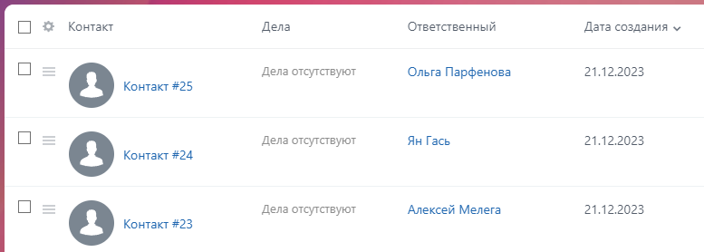

Рис. 12 «Перечень клиентов и их данных»

Нажав на контакт, можно получить более подробную информацию о клиенте. Также можно дополнить данные вручную после общения с клиентом, привязать дела и сменить ответственного за работу с выбранным контактом

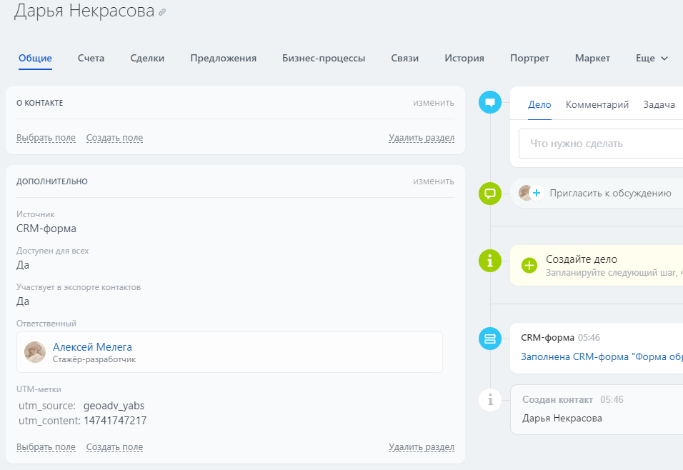

Рис. 13 «Подробная информация о контакте»

Во вкладке с контактами, при нажатии на три длинные полосы рядом с названием контакта, можно удалить, копировать, редактировать контакт, а также имеется возможность написать письмо клиенту на почту.

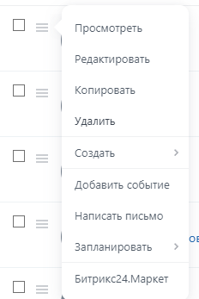

Рис. 14 «Меню управления контактом»

При редактировании или добавлении контакта можно заполнить данные о клиенте: ФИО, фотографию, дату рождения, должность, номер телефона, Email, сайт, компанию, адрес и реквизиты. Имеется возможность изменить ответственного за контакт. После заполнения полей необходимо нажать «Сохранить» для того чтобы изменения вошли в силу.

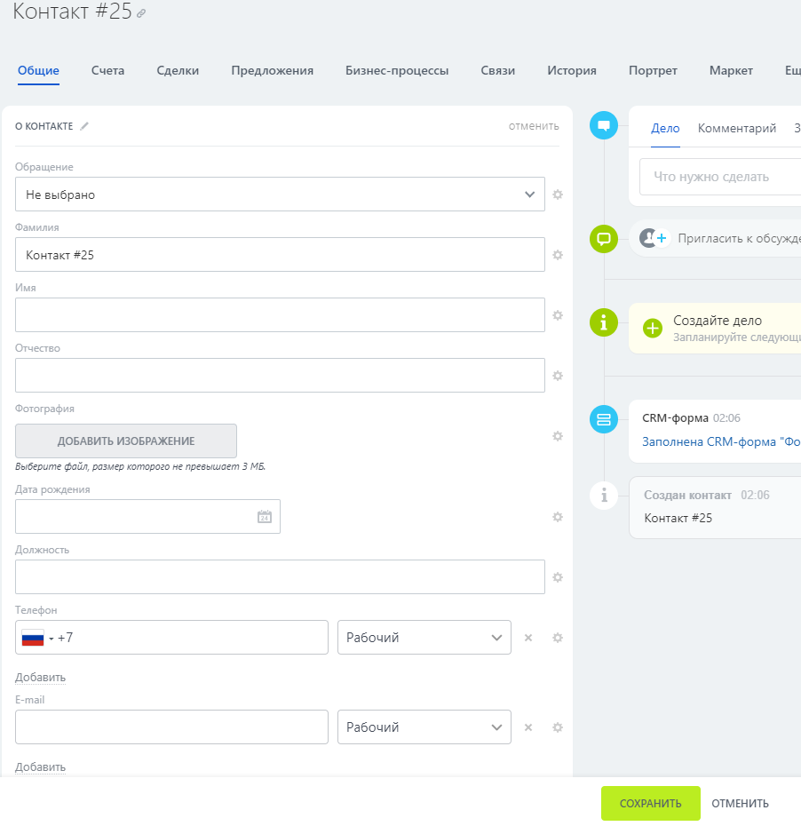

Рис. 15 «Редактирование/добавление контакта ч.1»

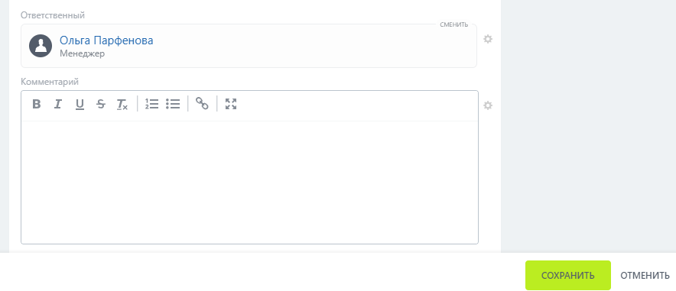

Рис. 16 «Редактирование/добавление контакта ч.2»

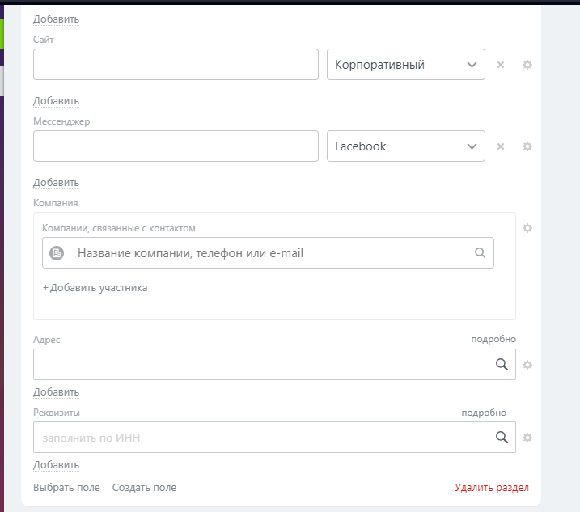

Рис. 17 «Редактирование/добавление контакта ч.3»

При копировании контакта, имеется возможность изменить данные создаваемой копии. Для утверждения создания копии необходимо нажать «Сохранить».

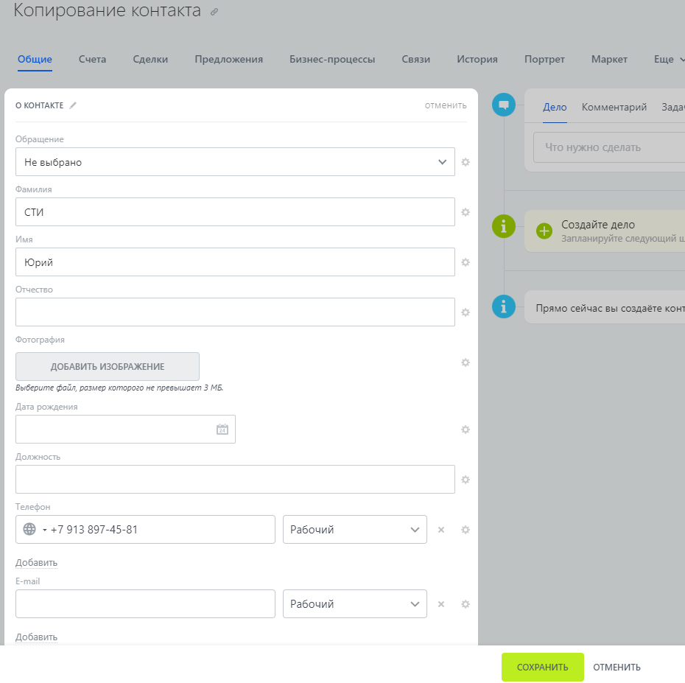

Рис. 18 «Копирование контакта»

При наличии почты у контакта, при заполнении шаблона для отсылки письма, поле где необходимо указать получателя, заполняется автоматически. При отправлении письма имеется возможность выбрать отправителя письма, указав почту либо менеджера, либо администратора портала битрикс24.

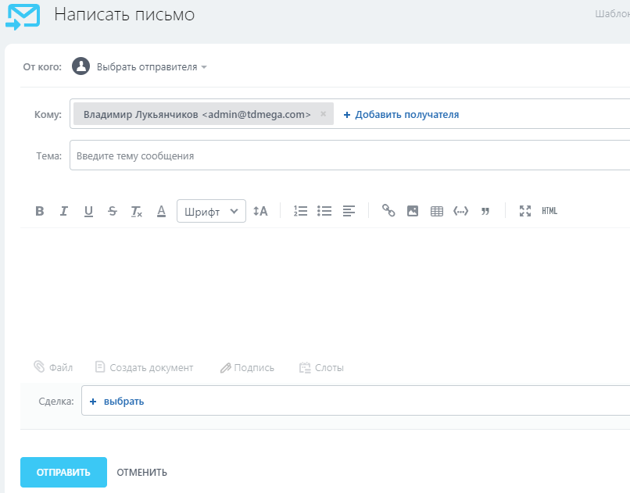

Рис. 19 «Отправка письма контакту»



Рис. 20 «Сообщение пользователю, об успешном заполнении формы»

# Тестирование и отладка

Жизненный цикл тестирования программного обеспечения — это процесс выполнения различных действий в ходе проведения тестирования. Как пример, сюда относится составление тест-плана, анализ требований, поиск дефектов, поддержка после релиза и так далее.

Тестирование ПО — процесс исследования, испытания программного продукта, имеющий своей целью проверку соответствия между реальным поведением программы и её ожидаемым поведением на конечном наборе тестов, выбранных определённым образом (ISO/IEC TR 19759:2005).

Цель тестирования — проверка соответствия ПО предъявляемым требованиям, обеспечение уверенности в качестве ПО, поиск очевидных ошибок в программном обеспечении, которые должны быть выявлены до того, как их обнаружат пользователи программы.

Тестовый сценарий (test case) — это артефакт, описывающий совокупность шагов, конкретных условий и параметров, необходимых для проверки реализации тестируемой функции или её части.

Методы тестирования:

* Тестирование белого ящика — метод тестирования ПО, который предполагает, что внутренняя структура/устройство/реализация системы известны тестировщику.
* Тестирование серого ящика — метод тестирования ПО, который предполагает комбинацию White Box и Black Box подходов. То есть, внутреннее устройство программы нам известно лишь частично.
* Тестирование чёрного ящика — также известное как тестирование, основанное на спецификации или тестирование поведения — техника тестирования, основанная на работе исключительно с внешними интерфейсами тестируемой системы.

Тестовые сценарии, выполненные по методу чёрного ящика:

Тестовый сценарий № :

|  |  |
| --- | --- |
| **Тестовый пример #** | 1 |
| **Приоритет тестирования** | Средний |
| **Заголовок/название теста** | Проверка заполнения полей формы. |
| **Краткое изложение теста** | Пользователю должно указать обязательные поля для заполнения, которые пользователь пропустил |
| **Этапы теста** | Перейдите на любую страницу и нажмите на всплывающую иконку в правом нижнем углу экрана, попробуйте отправить форму без заполнения данных. |
| **Тестовые данные** | Поля ввода должны остаться пустыми |
| **Ожидаемый результат** | Поля в которых обязательно должны находиться данные, будут выделены для пользователя. |
| **Фактический результат** | Поля обязательного заполнения были выделены красным и были написаны комментарии для пользователя. |
| **Статус** | Зачет |
| **Предварительное условие** | - |
| **Постусловие** | Поле с комментарием пользователя необязательно к заполнению. |

Тестовый сценарий № :

|  |  |
| --- | --- |
| **Тестовый пример #** | 2 |
| **Приоритет тестирования** | Средний |
| **Заголовок/название теста** | Проверка отправки сообщения о заказе от пользователя. |
| **Краткое изложение теста** | На почту менеджера сайта должно прийти оповещение о заказе |
| **Этапы теста** | Перейдите на страницу «Оборудование и ПО для торговли» и нажмите на кнопку «Заказать» у любого из предоставленных товаров, заполнить форму контактными данными. |
| **Тестовые данные** | Количество заказываемого товара, контактные данные пользователя |
| **Ожидаемый результат** | После выполнения всех условий, на почту менеджеру должно прийти сообщение с данными о клиенте и заказе. |
| **Фактический результат** | Заказ и данные клиента пришли на почту менеджеру |
| **Статус** | Зачет |
| **Предварительное условие** | - |
| **Постусловие** | Заказ пришёл на почту менеджеру |

# Методы и средства защиты БД

Методы защиты баз данных в различных СУБД несколько отличаются друг от друга. Анализ современных СУБД показывает, что они условно делятся на две группы: основные и дополнительные.

К основным средствам защиты относится:

* защита паролем;
* шифрование данных и программ;
* разграничение прав доступа к объектам базы данных;
* защита полей и записей таблиц БД.

Защита паролем представляет собой простой и эффективный способ зашиты БД от несанкционированного доступа. Пароли устанавливаются пользователями или администраторами БД. Учет и хранение паролей выполняется самой СУБД. Обычно, пароли хранятся в определенных системных файлах СУБД в зашифрованном виде. После ввода пароля пользователю СУБД предоставляются все возможности по работе с БД.

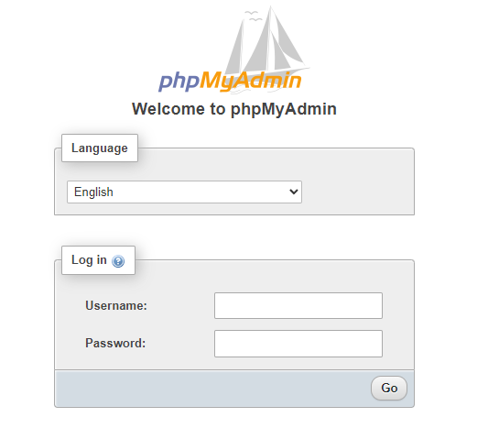

Рис. 19 «Защита паролем в админ панели»

Разрешение на доступ к конкретным объектам базы данных сохраняется в файле рабочей группы. Файл рабочей группы содержит данные о пользователях группы и считывается во время запуска. Файл содержит следующую информацию: имена учетных записей пользователей, пароли пользователей, имена групп, в которые входят пользователи. По отношению к таблицам могут предусматриваться следующие права доступа:

* просмотр (чтение) данных;
* изменение (редактирование) данных;
* добавление новых записей;
* добавление и удаление данных;
* изменение структуры таблицы.

К данным, имеющимся в таблице, могут применяться меры защиты по отношению к отдельным полям и отдельным записям. Защита данных в полях таблиц предусматривает следующие уровни прав доступа:

* полный запрет доступ;
* только чтение;
* разрешение всех операций (просмотр. ввод новых значений, удаление и изменение).

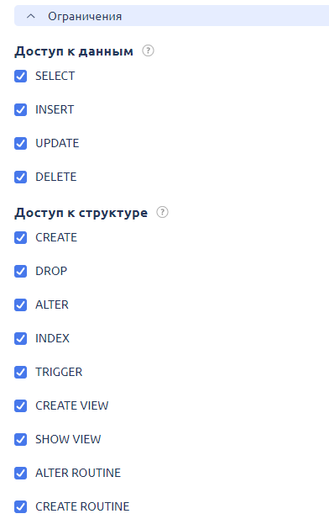

Рис. 8 «Ограничения операций»

К дополнительным средствам защиты БД можно отнести такие, которые нельзя прямо отнести к средствам защиты, но которые непосредственно влияют на безопасность данных. Их составляют следующие средства:

* встроенные средства контроля значений данных в соответствии с типами;
* повышения достоверности вводимых данных;
* обеспечения целостности связей таблиц;
* организации совместного использования объектов БД в сети.

# Заключение

В ходе работы над курсовым проектом разработан сайт в соответствии с этапами жизненного цикла программного продукта.

Основные этапы работы:

* Разработка системного проекта и назначение разработки;
* Требования к программе: к функциональным характеристикам, к надёжности и безопасности, к составу и параметрам технических средств, к информационной и программной совместимости;
* Разработка технического проекта: обоснование выбора CASE – средств, проектирование модели данных;
* Реализация: обоснование выбора средств разработки, руководства программиста и пользователя;
* Тестирование и отладка программного продукта;
* Методы и средства защиты баз данных.

В ходе работы над техническим проектом проанализирована предметная область приёма заявок на оказание услуг от пользователей, автоматизации процессов работы менеджеров предприятия с клиентами и распространения информации о товарах и услугах.

Приложение предназначено для сотрудников:

* Менеджер.
* Администратор.

При изучении предметной области проанализированы:

* Документы: приходная накладная, счёт-фактура, договор купли-продажи;
* Основные должностные обязанности: обработка заявок клиентов, обратная связь с пользователем, администрирование.

Основные цели в курсовом проекте достигнуты.

# Приложение

# Список литературы

1. Кузнецов PHP. Практика создания Web-сайтов / Кузнецов, М.В. и. - М.: БХВ-Петербург, 2019. - 457 c.
2. Кузнецов, М. PHP. Практика создания Web-сайтов / М. Кузнецов, И. Симдянов. - М.: БХВ-Петербург, 2020. - 911 c.
3. Кузнецов, Максим PHP 5. Практика создания Web-сайтов / Максим Кузнецов. - М.: БХВ-Петербург, 2020. - 241 c.
4. Ларсон Microsoft SQL Server 2005 Reporting Services. Традиционные и интерактивные отчеты. Создание, редактирование, управление / Ларсон, Брайан. - М.: НТ Пресс, 2020. - 608 c.
5. Ломов, А.Ю. Apache, Perl, MySQL: практика создания динамических сайтов (+ CD-ROM) / А.Ю. Ломов. - М.: БХВ-Петербург, 2018. - 426 c.
6. Маценко, В.Ф. Имидж: Психология создания / В.Ф. Маценко. - М.: Ника-Центр, 2022. - 112 c.
7. Машнин, Тимур Bootstrap: Быстрое создание современных сайтов / Тимур Машнин. - М.: Издательские решения, 2018. - 253 c.
8. Мерсер Drupal 6. Создание надежных и полнофункциональных веб-сайтов, блогов, форумов, порталов и сайтов-сообществ / Мерсер, Дэвид. - М.: Вильямс, 2022. - 272 c.
9. Нук, Игорь Building. org. Руководство менеджера по созданию успешных веб-сайтов для международных организаций / Игорь Нук , Михаил Олеярник. - М.: МГИМО (У) МИД России, 2022. - 160 c.
10. Резников, Ф.А. 100% самоучитель. Adobe Dreamweaver CS3. Создание Web-сайтов / Ф.А. Резников. - Москва: РГГУ, 2021. - 234 c.